Пән мұғалімі: Ақтөбе облысы,Мұғалжар ауданы,Қандыағаш қалалық № 2 ЖББ ОМ Мукушева Г.Б. Сыныбы: 7-сынып Пәні: қазақ тілі мен әдебиеті (орыс сыныбы)
Тақырыбы: Кім қай тілде сөйлейді? Туыстық атаулар
Оқу мақсаты: 7.Т2. Тыңдалған мәтіннің негізгі мазмұнын түсіну, ақпараттың өзектілігін анықтау

Әрекеттер тәртібі | Ресурстар (Мұғалім толтыру керек) | Орындалуы  10 балл
Орында | Жазылым.  7-тапсырма «Мағынасын анықта!» Мәтіндегі туыстық атауды білдіретін сөздердің мағынасын анықтап жаз.  21-беттегі 8-тапсырмадағы көп нүктенің орнына жақша ішінен тиісті нұсқасын қойып, оқы. Сөз екпіні, ой екпінін сақта. | Он төртінші қыргүйек  Сынып жұмысы  Кім қай тілде сөйлейді? Туыстық атаулар  Туыстық атауды білдіретін сөздердің мағынасын анықтап жазады.  Мысалы: Нағашым-анамның туысы.  Оқулықтағы тапсырманы жазбаша түрде орындайды.
 | Оқылым.Айтылым. Суреттерге қарап, кімнің қай тілде сөйлей алатыны туралы айтып бер.  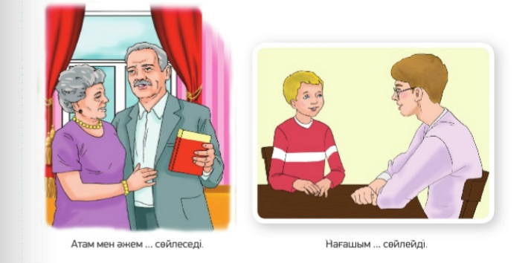 | Оқушылар өздері тілді таңдап, мәтін құрайды.  Оқулықтағы 22-бет
Жауап бер | 13-тапсырма Мәтінге сүйеніп, өзіңнің қай тілдерді білетінің немесе үйреніп жүргенің туралы мәтін құра. Сұрақтарға жауап бер  - Сен қандай тілдерді білесің?  - Туыстарың қай тілдерді біледіі?  - Нағашың/жиенің/ қай тілде сөйлейді? | Оқушылар кезекпе кезек сұрақтарға жауап береді.  Оқулықтағы 22-бет  Бұл бөлікте тапсырмаларды орындауға 3 балл беріледі.
Кері байланыс | Орындалған тапсырманы оқушы электронды пошта немесе ватсап мобильді қосымшасы арқылы жібереді.
Үй тапсырмасы | Тіл туралы мақал-мәтел жаттаңдар. | Ғаламтордан тауып, жаттады.

